THE WORK© de BYRON KATIE
RENCONTRE - ATELIER
Travail sur Soi
VENEZ DÉCOUVRIR COMMENT LES

QUATRE QUESTIONS DU WORK ont
changées la vie de millions de personnes.
Venez aussi rencontrer et expérimenter
un systhème d’auto-questionnement
simple et profond, qui vous évitera de vous disputer avec la réalité ; car la réalité est toujours plus douce que l’histoire que je
me raconte à son sujet.

• «Je n’ai pas de réponses, je n’ai que des
questions» B.K
• «Soit vous restez attaché à vos pensées, Auteur du best-seller
soit vous les questionnez, vous n’avez pas
d'autres choix ! BK AIMER CE QUI EST» ,
Vers la Fin de la Souffrance &
«J’ai Besoin Que Tu M'aimes Est ce Vrai
.

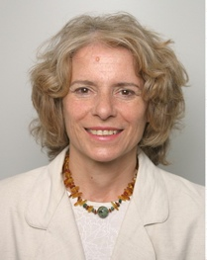
Le 26 mars 2011 de 14 h à 17 h 30

CAP EUROPE, 6 rue de Bitche
67000 STRASBOURG
Participation aux frais : 5 euros membres,
10 euros non membres
4 euros étudiants

DANS LE CADRE DES CONFERENCES
DE L'ASSOCIATION ARBRE

l'Animatrice organise un stage hors cadre Animation Christine THOMAS
de l'association A BRUMATH
LES 16 ET 17 AVRIL 2011
03 88 51 87 41

